天门市发展和改革委员会（本级）
2022年部门预算

目 录
第一部分 部门概况
一、主要职责及机构设置情况
二、人员构成
第二部分 2021年部门预算情况说明
一、预算收支安排及增减变化情况
二、机关运行经费预算安排及增减变化情况
三、“三公”经费预算安排情况及增减变化情况
四、政府采购预算安排情况
五、国有资产占用情况
六、重点项目预算的绩效目标等预算绩效情况说明
第三部分 2021年部门预算表
一、部门收支总表
二、部门收入总表
三、部门支出总表
四、财政拨款收支总表
五、一般公共预算支出表
六、一般公共预算基本支出表
七、一般公共预算“三公”经费支出表
八、政府性基金预算支出表
九、政府采购预算表
十、国有资本经营预算支出表

第四部分 名词解释

第一部分 部门概况
根据《湖北省关于市县机构改革的总体意见》和《天门市机构改革方案》，市发展和改革委员会是市政府工作部门，为正科级，加挂市粮食局牌子。
市发展和改革委员会贯彻落实党中央关于发展改革工作的方针政策和决策部署, 落实省委、市委工作要求,在履行职责过程中坚持和加强党对发展改革工作的集中统一领导。
主要职责
（一）拟订并组织实施全市国民经济和社会发展战略、中长期规划和年度计划。牵头组织统一规划体系建设。负责市级专项规划、区域规划、空间规划与市级发展规划的统筹衔接。起草国民经济和社会发展、经济体制改革的有关规范性文件草案。受市政府委托向市人民代表大会作国民经济和社会发展计划的报告。
（二）提出加快建设全市现代化经济体系、推动高质量发展的总体目标、重大任务以及建议措施。组织开展重大战略规划、重大政策、重大工程等评估督导, 提出相关调整建议。
（三）统筹提出全市国民经济和社会发展主要目标，监测预测预警经济社会发展态势，提出调控管理政策建议。调节全市经济运行。综合协调全市经济运行中的重大问题，提出措施和建议。按权限拟订并组织实施有关价格政策,组织制定和调整少数由市级管理的商品、服务价格和收费标准。
（四）指导推进和综合协调全市经济体制改革有关工作,提出相关改革建议,牵头推进全市供给侧结构性改革。协调推进全市产权制度和要素市场化配置改革。推动完善基本经济制度和现代市场体系建设,会同相关部门组织实施市场准入负面清单制度。牵头推进全市优化营商环境工作。协调推进开发区发展工作。
（五）提出并组织实施全市利用外资和境外投资的战略、规划和结构优化建议。牵头推进落实市参与“一带一路”建设工作。承担统筹协调走出去有关工作。会同有关部门落实外商投资准入负面清单。
（六）负责全市投资综合管理, 拟订全市全社会固定资产投资总规模、结构调控目标。按规定权限审批、核准、备案固定资产投资项目。规划重大建设项目和生产力布局，拟定并推动落实鼓励民间投资政策措施。
（七）推进落实区域协调发展战略、新型城镇化战略，组织拟订市级相关区域规划和方案。统筹推进实施国家和省级重大区域发展战略。统筹协调区域合作和相关对口支援工作。组织编制并推动实施市级新型城镇化规划。
（八）组织推进全市综合性产业政策实施。协调一二三产业发展重大问题，提出国民经济重要产业的发展战略、规划。协调推进全市重大基础设施建设发展,组织拟订并推动实施全市服务业及现代物流战略规划和措施。综合研判全市消费变动趋势，拟定实施促进消费的综合性政策措施。
（九）推动实施创新驱动发展战略。会同相关部门拟订推进创新创业的规划和措施,提出创新发展和培育经济发展新动能的措施。会同相关部门推进落实国家、省重大科技基础设施建设规划。组织拟订并推动实施高技术产业和战略性新兴产业发展规划和措施,协调产业升级、重大技术装备推广应用等方面的重大问题。
（十）跟踪研判涉及经济安全、生态安全、资源安全、科技安全、社会安全等各类风险隐患,提出相关工作建议。承担经济、生态、资源等重点领域国家安全工作协调机制相关工作，协调落实国家重要商品总量平衡和宏观调控。会同有关部门拟订市级储备物资品种目录、总体发展规划。
（十一）负责全市社会发展与国民经济发展的政策衔接,协调有关重大问题。组织拟订全市社会发展战略、总体规划,统筹推进基本公共服务体系建设,提出促进就业、完善社会保障与经济协调发展的措施建议。
（十二）推进实施可持续发展战略,推动生态文明建设和改革,协调生态环境保护与修复、能源资源节约和综合利用等工作。提出健全全市生态保护补偿机制的措施,综合协调环保产业和清洁生产促进有关工作。提出全市能源消费控制目标、任务并组织实施。
（十三）会同有关部门拟订推进全市经济建设与国防建设协调发展的战略和规划,协调有关重大问题。配合实施军民融合发展战略,组织编制国民经济动员、国防交通保障规划,协调和组织实施全市国民经济动员、交通战备有关工作。
（十四）承担市推动长江经济带发展、铁路建设、援疆和市长江经济带产业基金等有关具体工作，承担市社会信用体系建设领导小组办公室工作，牵头开展全市社会信用体系建设。
（十五）承担粮食管理、仓储调控相关职责。
1.贯彻执行国家和省有关粮食流通和粮油储备的法律法规和政策规定。具体落实粮食管理行政首长负责制。制定全市粮食宏观调控总量平衡以及粮食流通中长期发展规划和年度计划。贯彻落实粮食流通体制改革的各项政策措施，推动全市国有粮食企业改革和发展。
2.承担全市粮食监测预警和应急责任。指导粮食产销合作，组织粮食品种、数量的余缺调剂。会同有关部门搞好粮食价格管理和调控。制定粮食在数量失衡情况下的应急措施，提出启动粮食应急预案的建议。
3.建立和完善地方粮食储备制度。承担省级和地方储备粮油管理工作；组织实施粮食流通、粮食库存监督检查制度；负责对粮食收购、储存环节的粮食质量安全和原粮卫生进行监督管理。
4.负责全市粮食流通的行业管理，组织实施全市粮食行业发展规划、政策和粮食收购市场准入；审批并核查粮食收购资格。
5.制定全市粮食市场体系建设与发展规划并组织实施；编制全市粮食流通、仓储、加工设施建设规划，管理有关粮食流通设施的政府投资项目，加快粮食流通基础设施建设，建立和完善全市粮食流通市场体系。
6.指导和推进全市粮食流通的科技进步、技术改造和新技术推广，组织实施粮食储存、运输的技术规范并监督执行。
7.拟订全市粮食产业化发展规划并组织实施；指导和监督从事粮食收购、销售、储存、加工的粮食经营者以及饲料、工业用粮企业执行国家粮食流通政策；建立粮食经营台账，报送粮食购销、储存、加工等基本数据和有关情况，落实粮食最高和最低库存量；对粮食经营者从事粮食收购、储存、运输活动和政策性用粮的购销活动以及执行粮食流通统计制度的情况进行监督检查。
8.加强粮食质量管理和检测体系建设，执行粮食质量标准，负责粮食质量监督检查机构的监督管理。
9.指导全市粮食经营企业执行国家财务会计和统计法规，执行粮食企业财务管理办法及会计核算办法，负责审核汇总和上报全市粮食财务报表，组织落实全市粮食财务挂账的处理工作；负责对全市国有粮食企业资产实施监管。
10.会同有关部门组织粮食市场供求形势的监测和预警分析；建立粮食供需抽查制度；依法发布粮食消费、价格、质量等信息。
（十六）负责拟订能源发展战略、规划和措施,提出能源体制改革建议，负责能源规划与市级发展规划的衔接平衡。按规定权限核准、审核能源投资项目。
（十七）完成上级交办的其他任务。
（十八）职能转变。贯彻新发展理念,把主要精力转到管宏观、谋全局、抓大事上来,加强综合协调,统筹全面创新改革,提高经济发展质量和效益。进一步减少微观管理事务和具体审批事项,最大限度减少政府对市场资源的直接配置,最大限度减少政府对市场活动的直接干预,提高资源配置效率和公平性,激发各类市场主体活力。
1．强化制定市级发展战略、统一规划体系的职能,做好规划统筹,精简规划数量,提高规划质量,更好发挥市级发展战略、规划的导向作用。
2．完善市级宏观调控体系,创新调控方式,构建发展规划、财政、金融等政策协调和工作协同机制,强化经济监测预测预警能力,建立健全重大问题研究和建议机制,增强宏观调控的前瞻性、针对性、协同性。
3．深入推进简政放权,全面贯彻落实市场准入负面清单制度。深化投融资体制改革,最大限度减少项目审批、核准范围。深化价格改革,健全反映市场供求的定价机制。加快推进政府监管和公共信用信息共享。
（十九）有关职责分工。
1.与市卫生健康委员会的有关职责分工。市发展和改革委员会负责组织监测和评估人口变动情况及趋势影响，建立人口预测预报制度，开展重大决策人口影响评估，完善重大人口政策咨询机制。市卫生健康委员会负责开展人口监测预警工作，贯彻执行生育政策，研究提出与生育相关的人口数量、素质、结构、分布方面的政策建议，促进生育政策和相关经济社会政策配套衔接，参与制定全市人口发展规划和政策措施，落实全市人口发展规划中的有关任务。
2.与市政务服务和大数据管理局的有关职责分工。市发展和改革委员会负责推进投资审批改革、优化营商环境、激励创业创新、清理规范行政审批中介服务等具体工作。市政务服务和大数据管理局负责市政府推进政府职能转变和“放管服”改革牵头工作。
内设机构：
- 办公室；
- 国民经济综合科；
- 固定资产投资科；
- 农村经济科（市援疆工作办公室）；
- 基础设施发展科(市交通战备办公室、市支持铁路建设领导小组办公室)；
- 工业发展科（高技术产业科、市国民经济动员办公室；
- 社会发展科（就业科、服务业发展科）；
- 资源节约和环境保护科；
- 财金贸易科（信用建设科）；
- 人事科；
- 能源科；
- 价格调控管理科；
- 成本调查监审科；
- 粮食仓储调控科；
- 粮食行业管理科。
部门预算单位构成
机构改革以后，原物价局、原粮食局合并至发展和改革委员会。目前我委行政单位1个（发改委），事业单位2个（节能监察中心、物价价格认证中心）。
人员构成
市发展和改革委员会机关行政编制35名。设主任1名，副主任4名（不含兼职），总会计师1名，工勤编制3人。

第二部分2020年部门预算情况说明

一、预算收支安排及增减变化情况
2022年部门预算收入总额1130.99万元，较上年预算减少16.91万元,减少1.4%。其中国有资本经营预算财政拨款收入10万元。
预算支出按功能分类1120.99万元。其中一般公共服务支出754.44万元，社会保障和就业支出53.30万元，卫生健康支出90.32万元，援助其他地区支出150万元，住房保障支出72.93万元。
预算支出按经济分类1130.99万元。其中人员支出589.21万元，其中工资福利支出559.37万元，对个人和家庭补助支出29.84万元。公用经费项目支出93.98万元，特定目标类本级支出项目447.8万元。
部门预算支出经济分类1130.99万元。其中工资福利支出559.37万元，商品和服务支出431.78万元，对个人和家庭补助支出29.84万元，资本性支出10万元。
二、机关运行经费预算安排及增减变化情况
2022年预算支出安排机关运行经费83.98万元。其中：办公费18.15万元、印刷费1.35万元、水费0.41万元、电费2.42万元、邮电费1.23万元、差旅费4.1万元，维修（护）费0.41万元，会议费0.82万元，培训费0.82万元，公务接待费0.97万元，公务用车运行维护费8.5万元，其他交通费用30.35万元，其他商品和服务支出4.17万元。工会经费10.28万元。
三、“三公”经费预算安排情况及增减变化情况
2022年“三公”经费预算9.47万元。包括：公务接待费0.97万元；公车运行维护费8.5万元。
四、政府采购预算安排情况
政府采购项目支出10万元。用于2022年单位办公自动化设备购置。
五、国有资产占用情况
截止2021年12月31日，本单位占有使用国有资产750.2万元，主要资产为：办公楼价值为300万元；专用设备73.4万元，其中车辆共计3辆，其中，一般公务用车1辆、节能监察中心一般执法执勤用车1辆、原粮食局专用车1辆。通用设备232.4万元，家家具66.9万元，软件4.2万元，土地73.3万元。
六、重点项目预算的绩效目标等预算绩效情况说明
根据《财政支出绩效评价管理办法暂行办法》、《预算绩效评价共性指标体系框架》等文件、制度中有关财政支出绩效评价要求，我委将认真组织专班对2022年度部门整体支出绩效开展了绩效自评。

第三部分 2020年部门预算表

- 部门收支总表
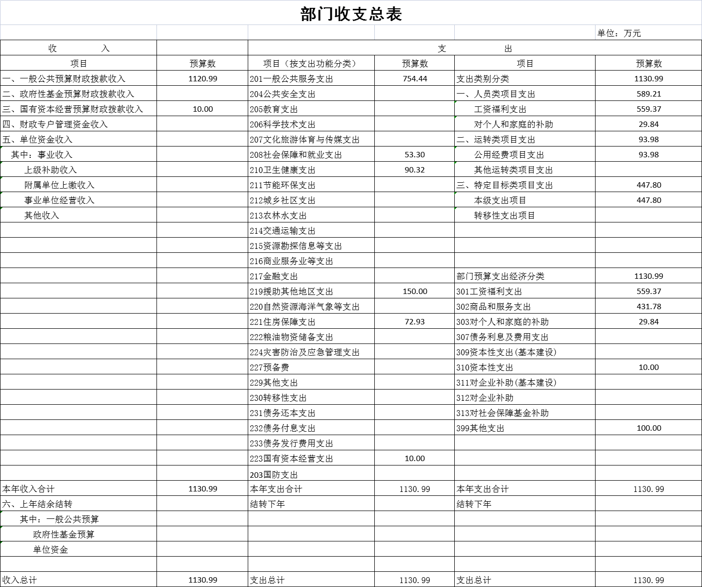
- 部门收入总表
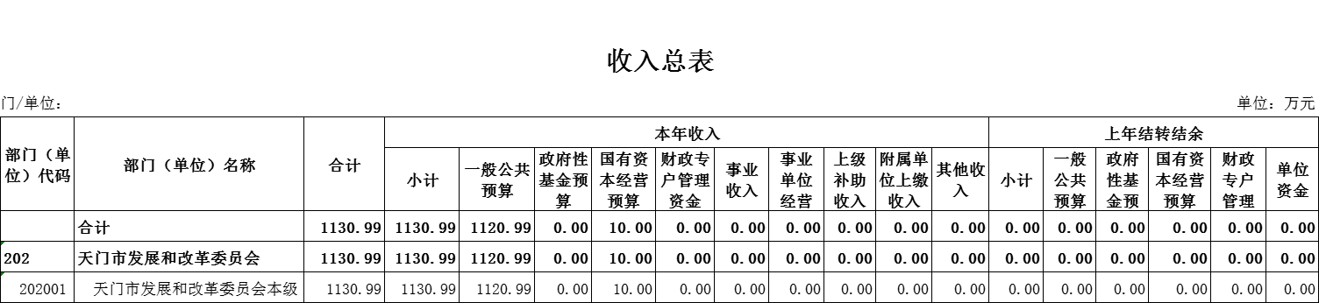
- 部门支出总表
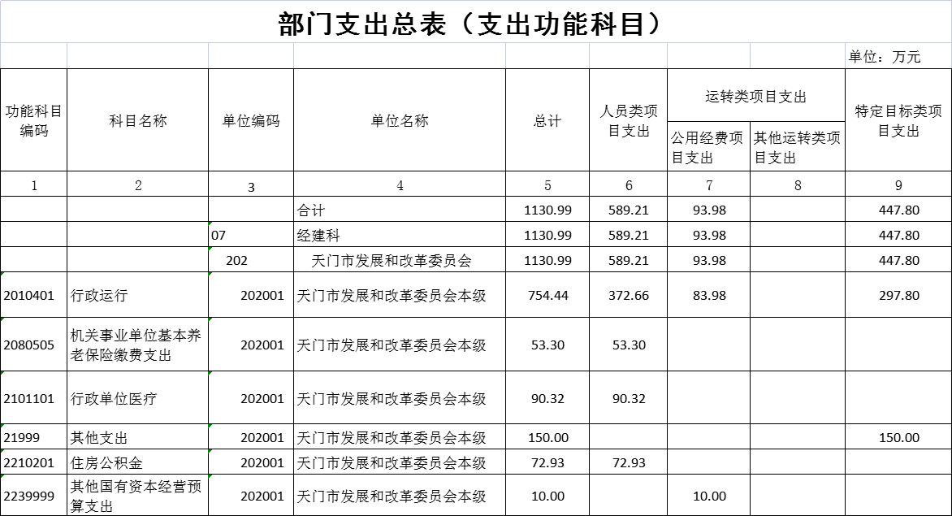
- 财政拨款收支总表
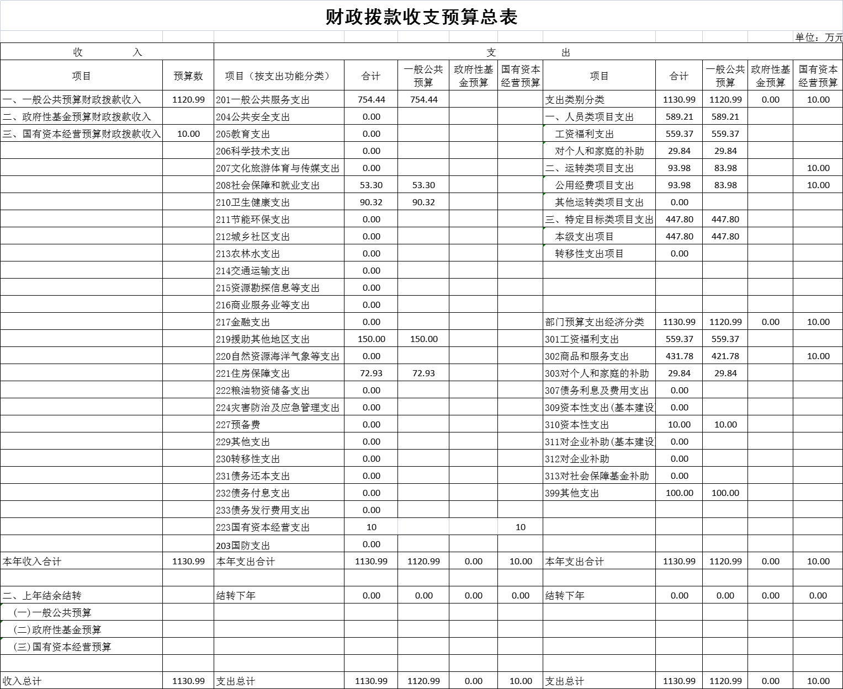
- 一般公共预算支出表
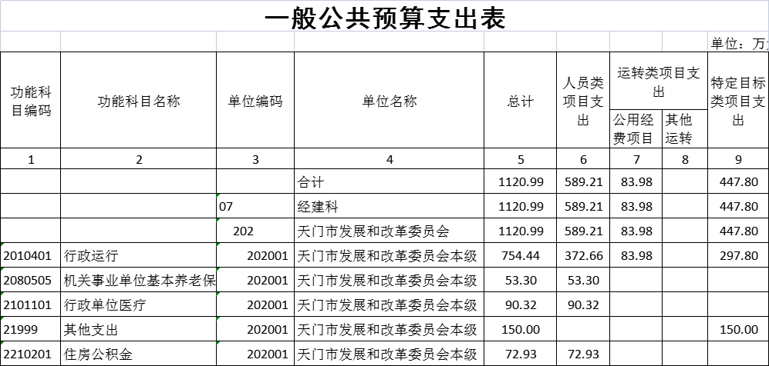
- 一般公共预算基本支出表
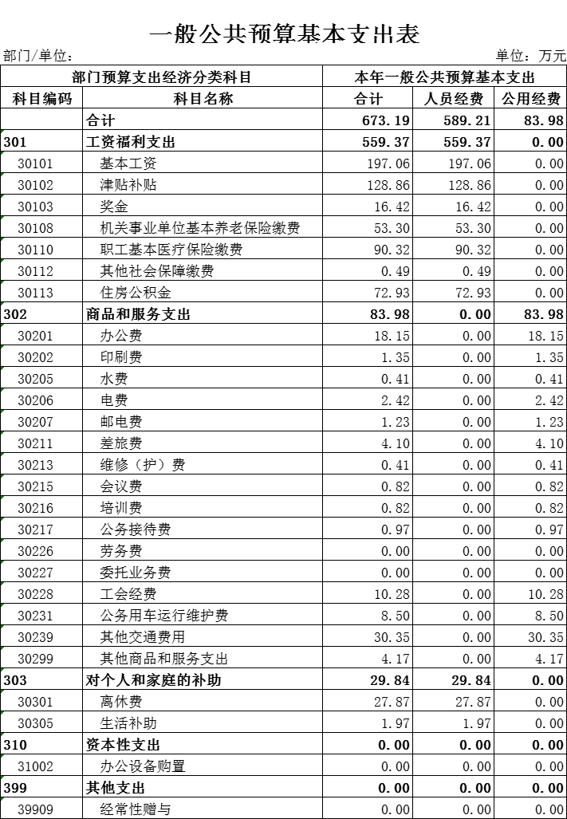
- 一般公共预算“三公”经费支出表
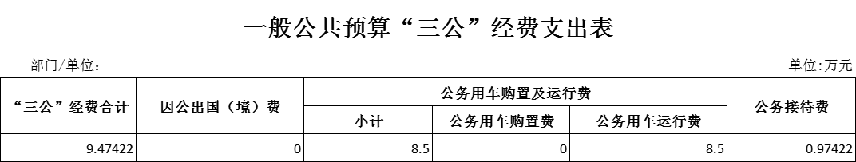
- 政府性基金预算支出表
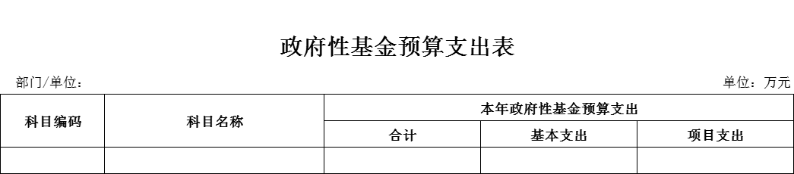

- 政府采购预算表
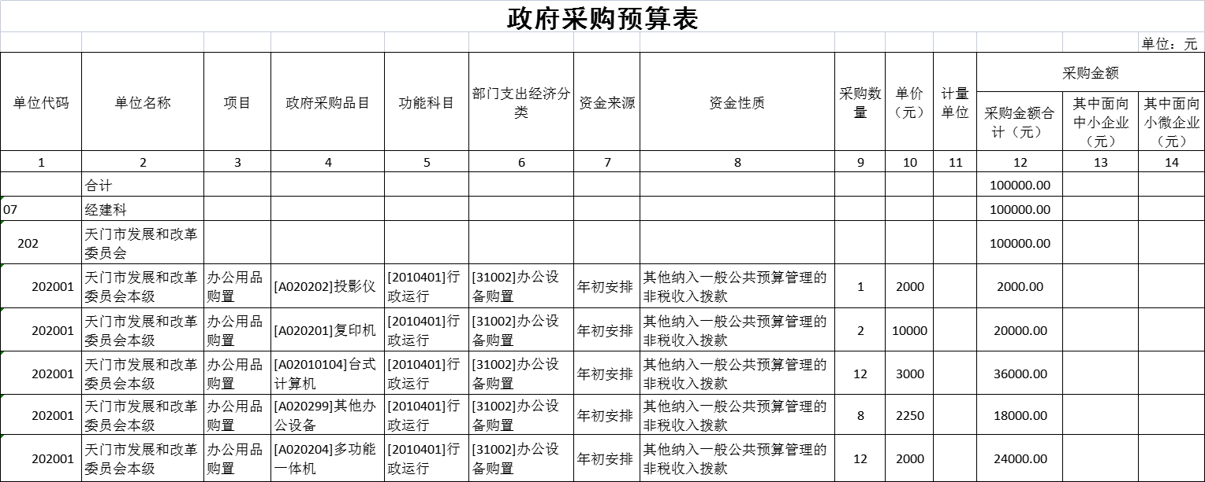
十、国有资本经营预算支出表
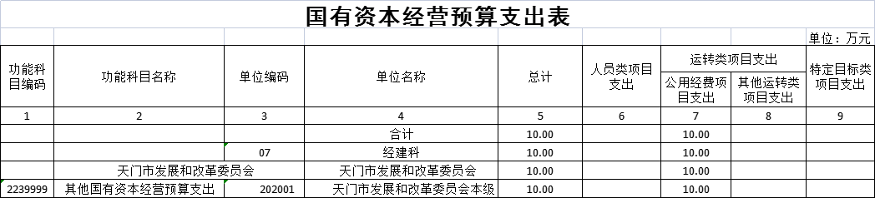

第四部分 名词解释
（一）一般公共预算财政拨款收入：指本级财政一般公共预算当年拨付的资金。
（二）基本支出：指为保障机构正常运转、完成日常工作任务而发生的人员支出和公用支出。
（三）项目支出：指在基本支出之外为完成特定的行政任务和事业发展目标所发生的支出
（四）机关运行经费：为保障行政单位(包括参照公务员法管理的事业单位)运行用于购买货物和服务的各项资金，包括办公及印刷费、邮电费、差旅费、会议费、福利费、日常维修费、专用材料及一般设备购置费、办公用房水电费、办公用房取暖费、办公用房物业管理费、公务用车运行维护费以及其他费用等。
（五）“三公”经费：指使用一般公共预算财政拨款安排的因公出国(境)费、公务用车购置及运行维护费和公务接待费。其中，因公出国(境)费用反映单位公务出国(境)的国际旅费、国外城市间交通费、住宿费、伙食费、培训费、公杂费等支出；公务用车购置及运行维护费反映单位公务用车车辆购置支出(含车辆购置税)及租用费、燃料费、维修费、过桥过路费、保险费、安全奖励费用等支出；公务接待费反映单位按规定开支的各类公务接待(含外宾接待)费用。
（六）工资福利支出：反映单位开支的在职职工和编制外长期聘用人员的各类劳动报酬，以及为上述人员缴纳的各项社会保险费等。
（七）商品和服务支出：反映单位购买商品和服务的支出，不包括用于购置固定资产、战略性和应急性物资储备等资本性支出。
（八）对个人和家族的补助：反映政府用于对个人和家庭的补助支出。
（九）非税收入：反映各级政府及其所属部门和单位依法利用行政权力、国家资源、国有资产或提供特定公共服务征收、收取、提取、募集的除税收和政府债务收入以外的财政收入。
（十）政府性基金收入：反映各级政府及其所属部门根据法律、行政法规并经国务院或财政部批准，向公民、法人和其他组织征收的政府性基金。
（十一）政府采购：各级政府为从事日常的政务活动或为了满足公共服务的目的，利用国家财政性资金购买货物、工程和服务的行为。
（十二）收支二条线：收支两条线是指政府对行政事业性收费、罚没收入等财政非税收入的一种管理方式，即有关部门取得的非税收入与发生的支出脱钩，收入上缴国库或财政专户，支出由财政根据各单位履行职能的需要按标准核定的资金管理模式。
（十三）一般公共服务支出：反映政府提供一般公共服务的支出。
（十四）社会保障和就业支出：反映政府在社会保障和就业方面的支出。

